ГЛАВА ТРЕТЬЯ СРЕДНИЕ ВЕЛИЧИНЫ И ПОКАЗАТЕЛИ ВАРИАЦИИ
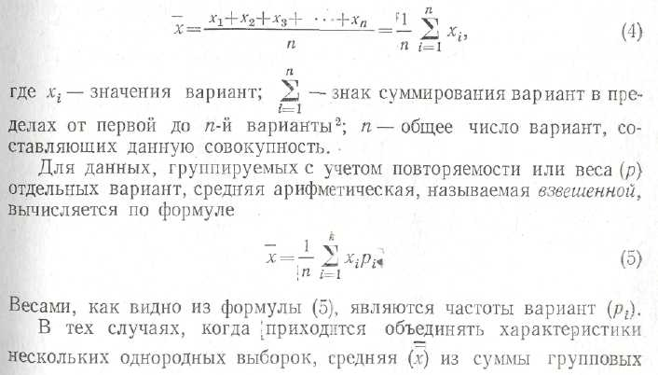
СРЕДНИЕ ВЕЛИЧИНЫ
Вариационные ряды и их графики дают наглядное представление о том, как варьирует тот или иной количественный признак. Но они недостаточны для полной харгктеристики статистической совокупности, поскольку содержат много деталей, охватить которые без применения сводных или обобщающих количественных показателей невозможно. Количественные показатели, которые логически и теоретически обоснованы и позволяют судить о качественном своеобразии варьирующих сбъектов и сравнивать их между собой, называются статистическими характеристиками. Наиболее важные среди них.средние величины и показатели вариации признаков.
В отличие от индивидуальных числовых характеристик средние величины обладают большей устойчивостью, способностью характеризовать группу однородных единиц одним (средним) числом. И хотя средние абстрагируют нас от конкретных вещей, они вполне понятны и ощутимы. Средний рост, средняя масса, продуктивность, успеваемость и другие средние —все это понятия абстрактные о конкретных вещах. Значение средних заключается в их свойстве аккумулировать или уравновешивать все индивидуальные отклонения, в результате чего проявляете! то наиболее устойчивое и типичное, что характеризует качественное своеобразие группового объекта, позволяет отличать его от других варьирующих объектов.
По определению К- Гаусса, истинное средней служит такая величина, сумма квадратов отклонений от которой обладает наименьшим значением. Для биолога наибольший интерес представляют степенные средние. Все они образуются из общей формулы
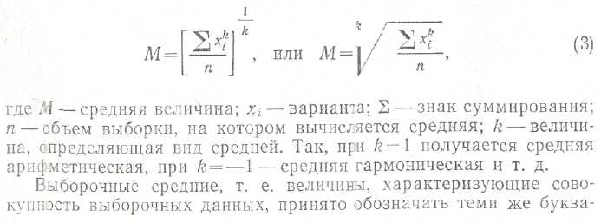
ли, какими ооозначены варианты, с той лишь разницей, что над буквой ставится черта. Так, если признак обозначить через X, то его числовые значения — х, а средняя арифметическая — х~, средняя гармоническая обозначается символом Хн, средняя геометрическая — символом x_{g} и т. д.!
Кроме степенных средних в биологии применяются и структурные средние —медиана, мода и др.
Средние величины могут характеризовать только однородную массу вариант. Если средняя получена на неоднородном в качественном отношении материале и выбрана неправильно, без учета специфики описываемого явления или процесса, она окажется фиктивной. При наличии разнородных по составу данных их необходимо группировать в отдельные качественно однородные группы и вычислять групповые или частные средние.
Средняя арифметическая и ее свойства. Из общего семейства степенных средних наиболее часто используется средняя арифметическая х— одна из основных характеристик вариационного ряда, являющаяся центром распределения, вокруг которого группируются все варианты статистической совокупности. Для негруппированных данных эта величина определяется как сумма всех членов совокупности, деленная на их общее число п. Так, если варьирующий признак обозначить через X, то средняя арифметическая из ''значений этого признака — jt₁₍ x₂, х₃, ,.., х_{п}, называемая простой, выразится следующей формулой:
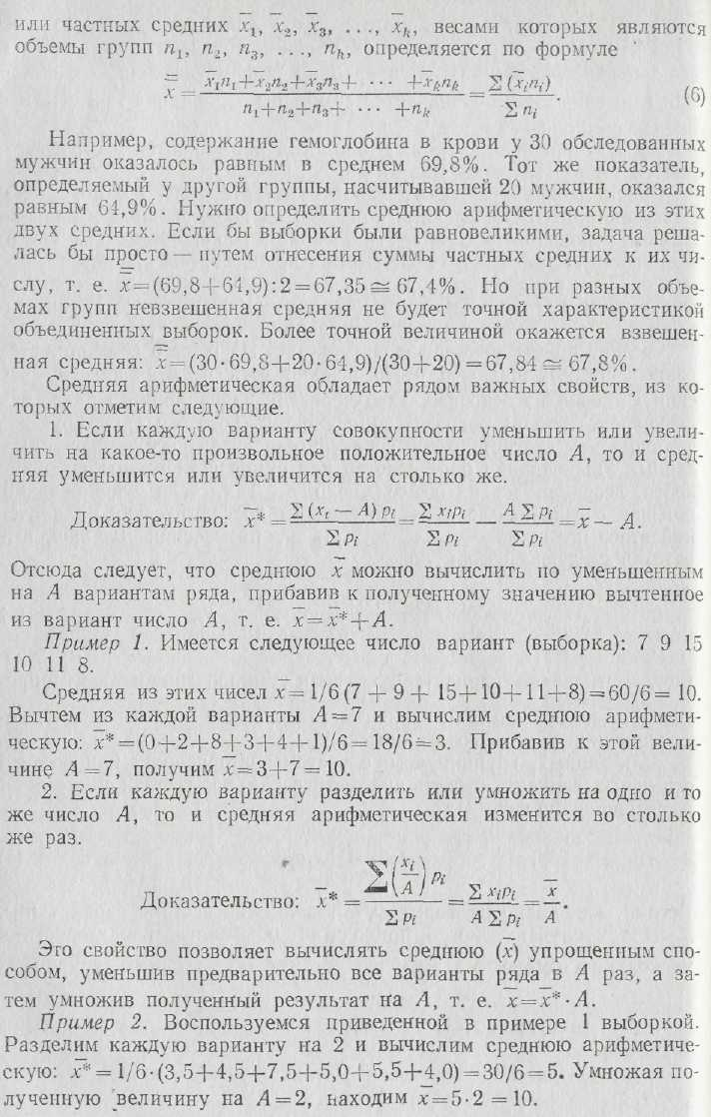
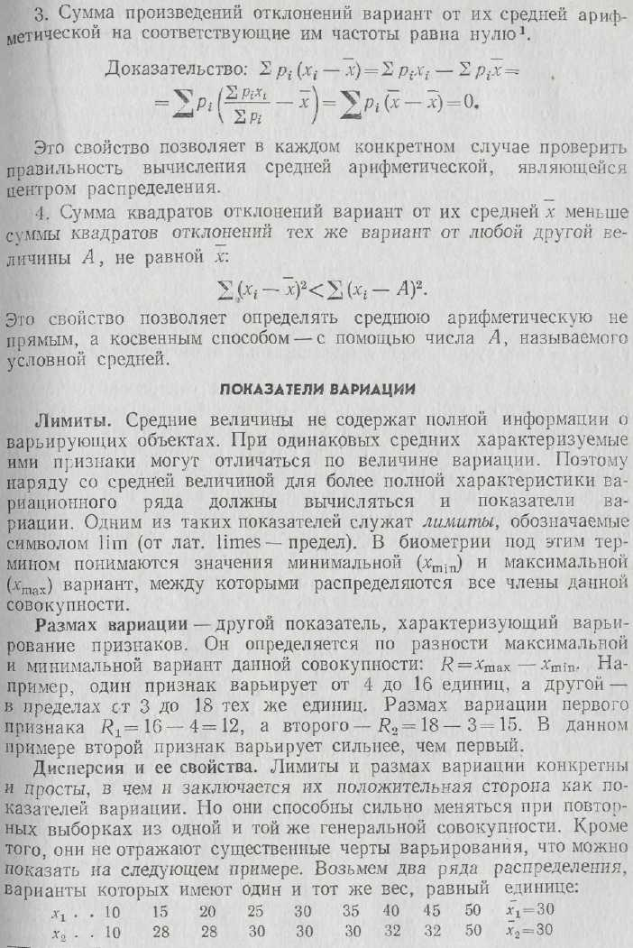

По числу вариант, лимитам и размаху вариации эти ряды не отличаются друг от друга; их средние арифметические также равны между собой, но характер варьирования у них разный, однако это не отразилось на величине лимитов и размахе вариации.
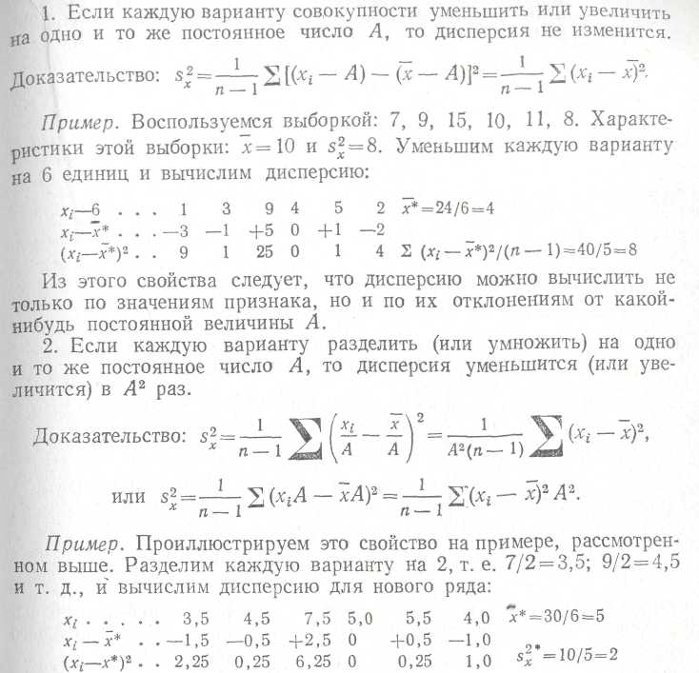
Этого недостатка лишен средний квадрат отклонений вариант данной совокупности от их средней величины —показатель, называемый средним квадратом (отклонений), дисперсией (от лат. disper-sio — рассеяние) или вариансой (англ. variance—вариация, изменение в смысле дисперсия) \ Дисперсия, или варианса, — важнейшая характеристика вариационного ряда. Дисперсия генеральной совокупности обозначается символом а², а дисперсия выборки — s² и определяется по формуле
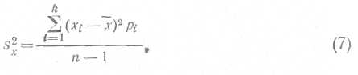
k где 2 ~^{знак} суммирования произведений отклонений вариант x_{t}
от их средней х на веса или частоты p_{t} этих отклонений в пределах от первого до fe-ro класса; п — общее число наблюдений, или объем выборки. Приписанная к символу дисперсии буква х обозначает, что этот показатель в данном случае характеризует варьирование числовых значений x_{i} признака X вокруг их средней х. Величина п— 1—число свободно варьирующих единиц или элементов в составе данной численно ограниченной совокупности — называется числом степеней свободы. Так, если совокупность состоит из п ряда членов — х_{х}, х₂, х₃, ..., х_{п}, т. е. имеет объем, равный п, и характеризуется средней величиной х, то любой член этой совокупности может иметь какое угодно значение, не изменяя при этом среднюю х, кроме одной варианты, значение которой определяется разностью между суммой значений всех остальных вариант и значением пх. Следовательно, одна варианта численно ограниченной совокупности не имеет свободы ^вариации и число степеней свободы будет равно объему выборки без единицы, т. е. п — 1. При наличии не одного, а нескольких ограничений свободы вариации число степеней свободы k—n — v, где п — объем выборки, v — число ограничений свободы вариации. В других случаях, применяя вместо п число степеней свободы k, мы получаем несмещенную дисперсию, являющуюся более точной оценкой генерального параметра (см. гл. 5).
Как и средняя арифметическая, дисперсия обладает рядом важных свойств, из которых-рассмотрим следующие.
Из этого свойства следует, что при наличии в совокупности многозначных вариант их можно сократить на какое-то постоянное число Л и по результатам вычислить дисперсию, а затем умножить полученную величину на квадрат общего делителя Л², что даст в результате искомую величину дисперсии. В данном случае s| =
= 2-2² = 8.
Зная математические свойства средней арифметической и дисперсии, можно составить сводку правил для преобразования многозначных и дробных чисел (табл. 10).
В этой таблице А — произвольно взятое число, обычно близкое к величине минимальной варианты (x_{m}m); К — произвольное число, позволяющее преобразовывать дробные числа; х — отдельные числовые значения признака, т. е. варианты.
В последней графе табл. 10 в качестве конечного результата вычислений взята не дисперсия, а сумма квадратов отклонений — величина, в которую удобнее вносить поправки при вычислении показателей вариации.
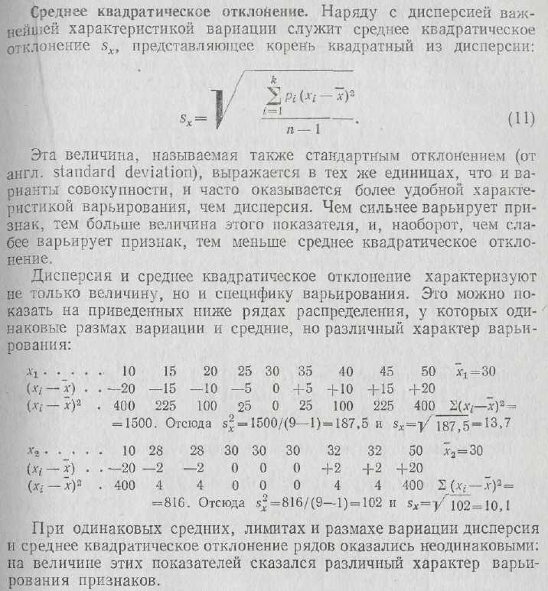
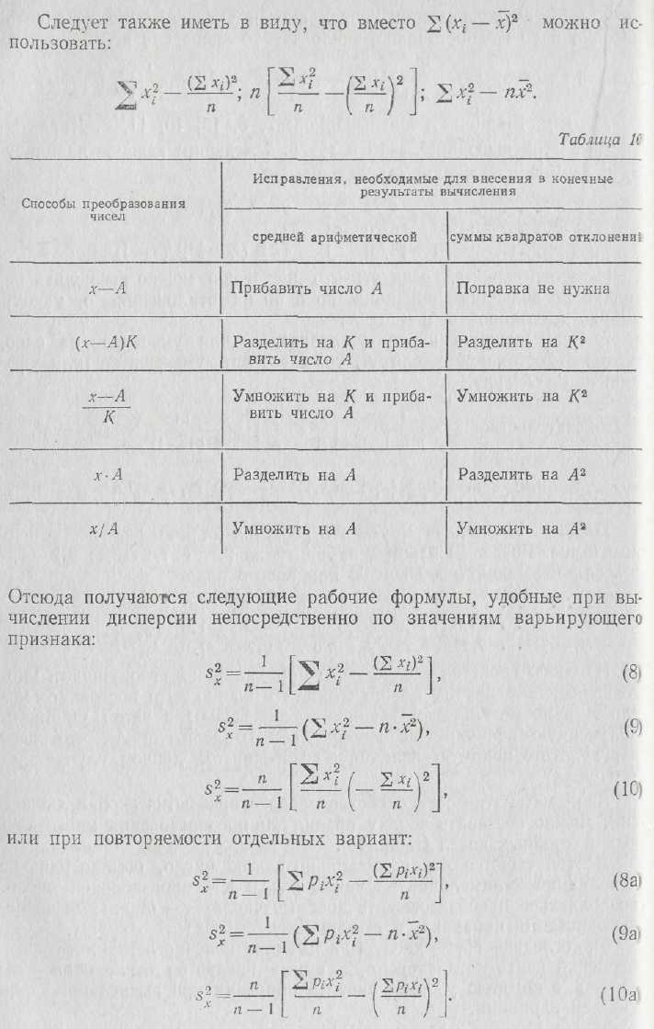
СПОСОБЫ ВЫЧИСЛЕНИЯ СРЕДНИХ ВЕЛИЧИН И ПОКАЗАТЕЛЕЙ ВАРИАЦИИ
Средние величины и показателиТвариации вычисляются как на группированном, так и не группированном в вариационный ряд материале. Существуют три основных способа вычисления обобщающих характеристик: 1) основной, или способ произведений; 2) условной средней, или условного нуля и произвольного начала; 3) способ сумм, основанный на кумуляции частот вариационного ряда. Способ сумм в настоящее время применяется редко, поэтому рассматривать его не будем.
Основной способ, или способ произведений, основан на использовании отклонений вариант данной совокупности от их средней величины. Рассмотрим этот способ на примерах.
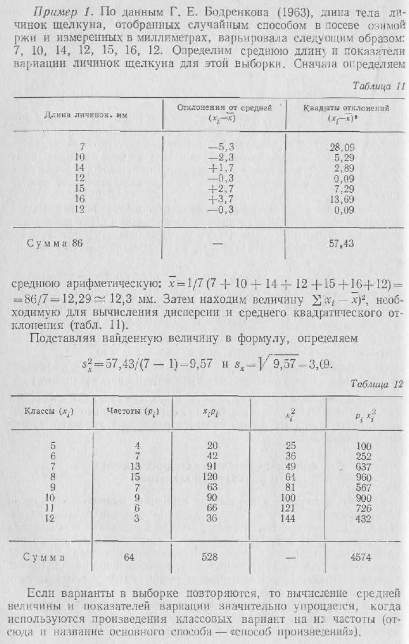
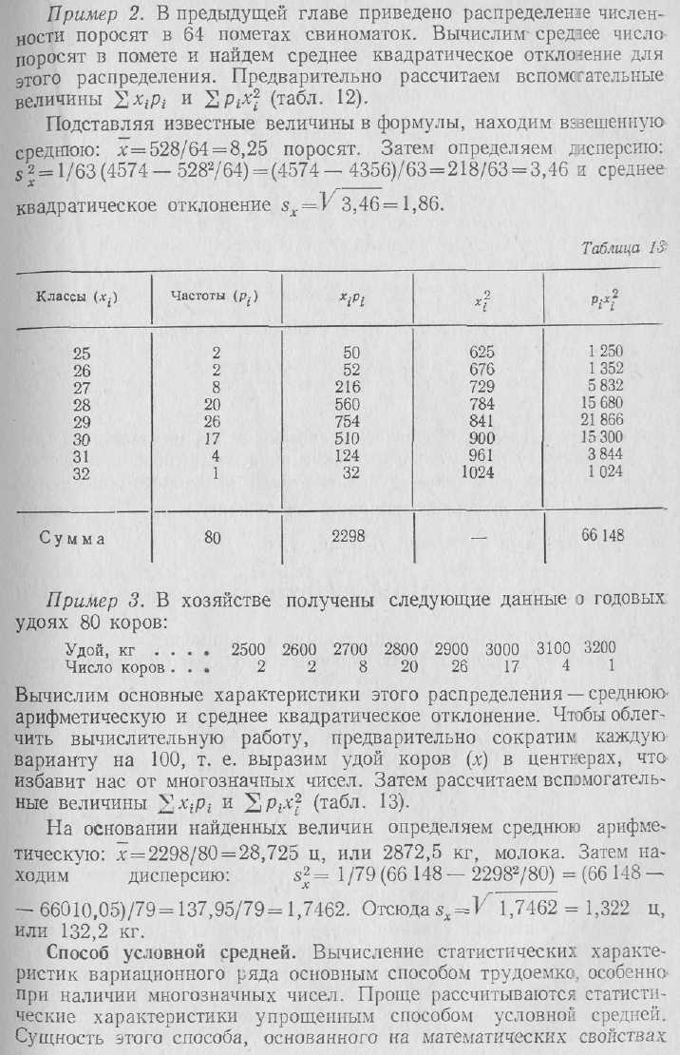

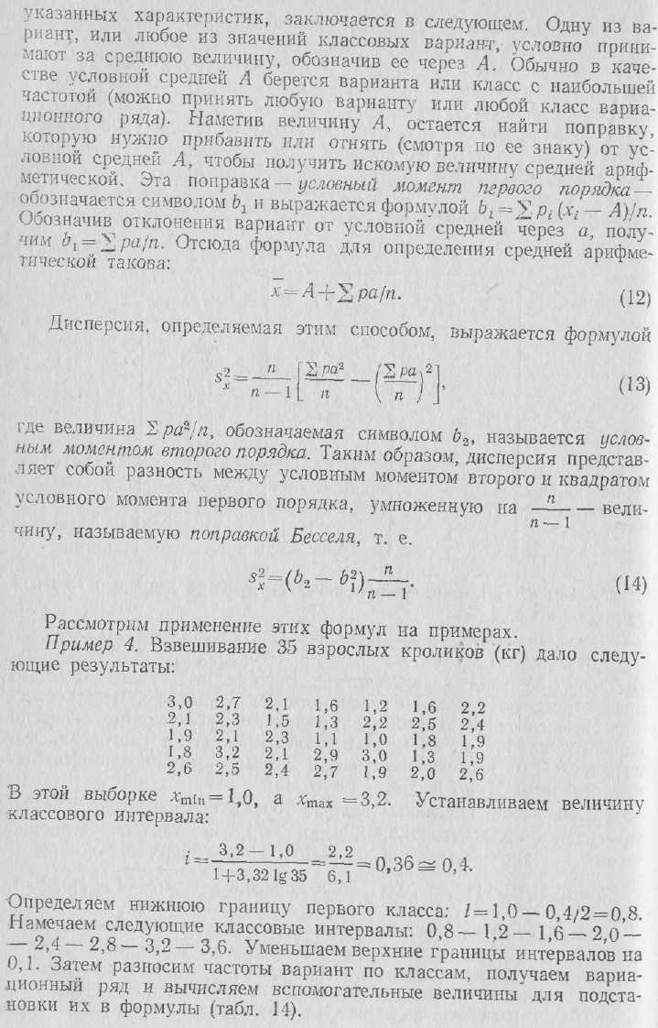
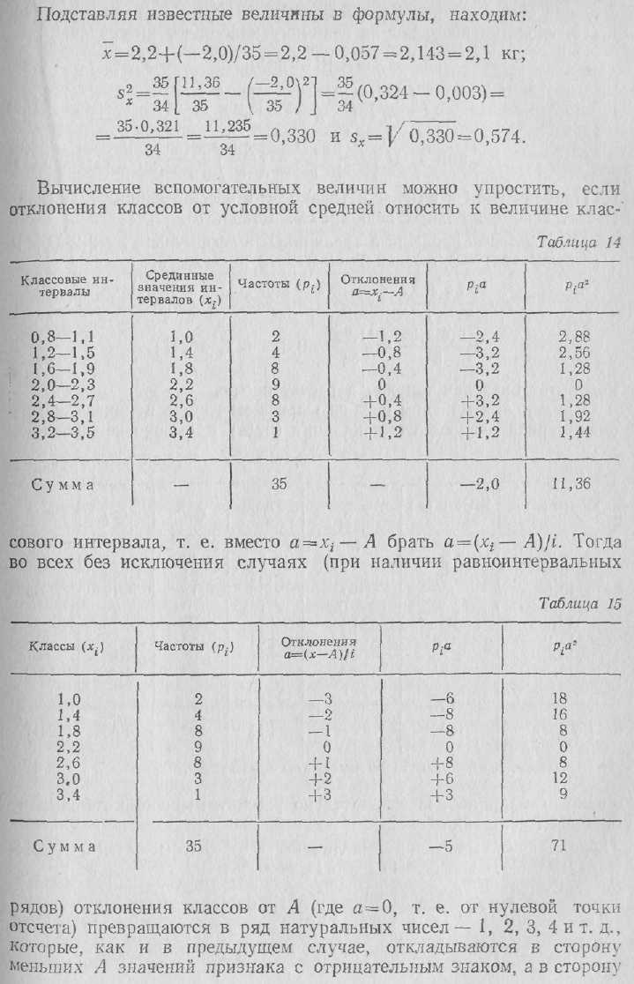
КОЭФФИЦИЕНТ ВАРИАЦИИ

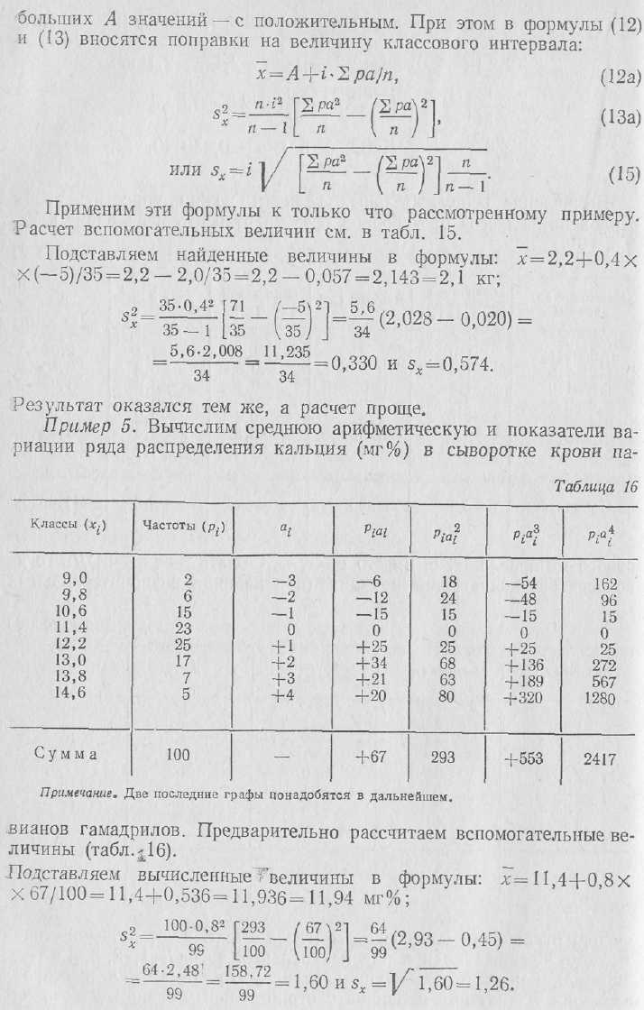
Дисперсия и среднее квадрэтическое отклонение — величины абсолютные, именованные, выражаемые в тех же единицах, что и характеризуемый ими признак. Поэтому, когда возникает необходимость сравнивать изменчивость признаков, выраженных разными единицами, приходится пользоваться относительными показателями вариации. Одним из таких показателей является предложенный К. Пирсоном коэффициент вариации, обозначаемый буквой V (или С, CV). Этот
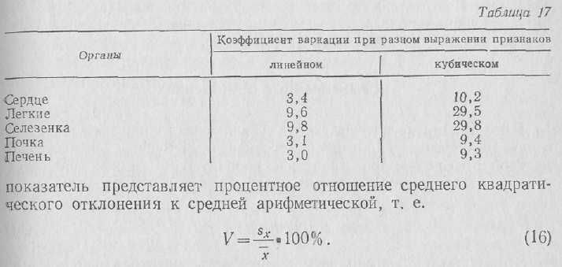
Например, среднее квадрэтическое отклонение ряда распределения массы 35 кроликов равно 0,574 кг. А тот же показатель, характеризующий варьирование численности поросят в пометах 64 свиноматок, оказался равным 1,855 (поросят). Следует ли отсюда, что второй признак варьирует сильнее, чем первый? Нет, поскольку признаки выражены разными единицами меры. Сравнивая их по величине коэффициента вариации, видим, что первый признак более изменчив, чем второй: V₁ = 100-0,574/2,1 -27,3% и V₂-100x X 1,855/8,25 = 22,5%.
Различные признаки характеризуются неодинаковыми коэффициентами вариации. Но в отношении одного и того же признака величина этого показателя остается более или менее устойчивой и обычно не превышает 50% (при симметричных распределениях). Однако при сильно скошенных, асимметричных распределениях коэффициент вариации может достигать 100% и даже выше.
Еще И. И. Шмальгаузен (1935) указал на тот факт, что варьирование одного и того же объекта при линейном и весовом выражении признака оказывается неодинаковым.
Иллюстрацией к сказанному могут служить данные Ю. Т. Артемьева (1969), исследовавшего варьирование внутренних органов у малых сусликов в зависимости от того, какими единицами меры выражены признаки (табл. 17).
Данные таблицы показывают, что при линейном выражении величины признака коэффициент вариации оказывается примерно в три

раза меньше, чем при кубическом. Отсюда следует, что при одинаковой точности измерений коэффициент вариации будет характеризовать один и тот же объект по-разному в зависимости от того, какими единицами меры выражен учитываемый признак.
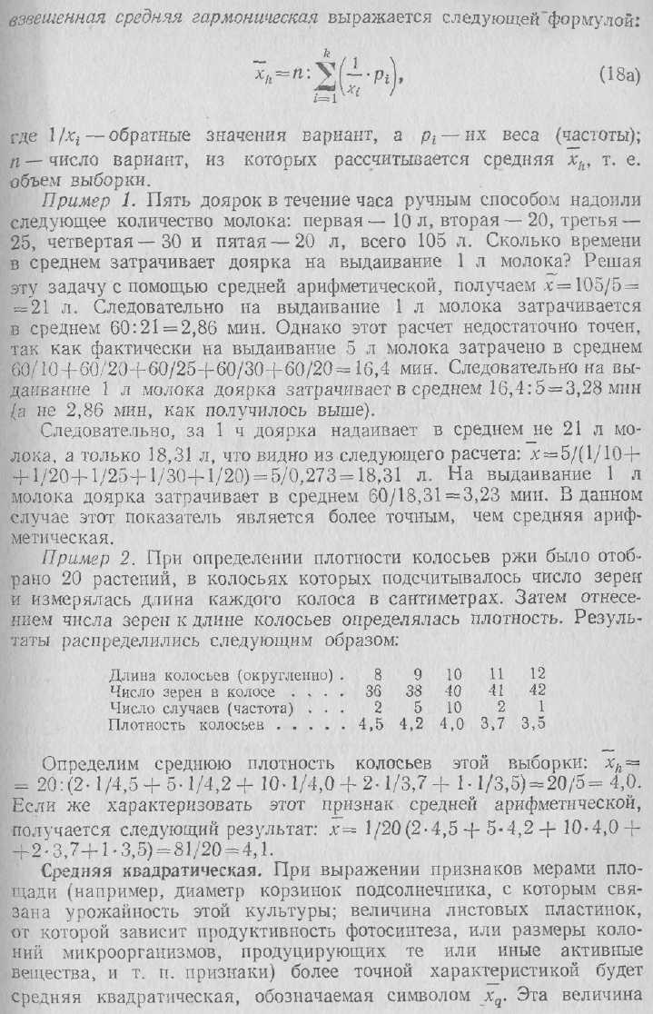
Коэффициент вариации может менять значение и в силу математических свойств; на его величине сказывается и корреляция
между средней [х) и дисперсией ($_{х}), которая характерна для асимметричного распределения. Все это несколько снижает ценность этого показателя, нашедшего широкое применение в биологических исследованиях. Поэтому до сих пор предпринимаются попытки найти более подходящий показатель вариации. Мы пользуемся коэффициентом вариации, предложенным К. Пирсоном.
НОРМИРОВАННОЕ ОТКЛОНЕНИЕ
В области статистического анализа важное место занимает нормированное отклонение — показатель, обозначаемый буквой / и представляющий отклонение той или иной варианты от средней величины, отнесенное к величине среднего квадратического отклонения:
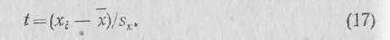
Этот показатель позволяет устанавливать, на сколько «сигм» отдельные члены данной совокупности отклоняются от среднего уровня учитываемого признака. Например, при обследовании учащихся ремесленных школ было установлено, что средний рост юношей в возрасте 15—16 лет равен 164,8 см при s_{x} = 5,8 см. Как велико отклонение от среднего показателя юноши, рост которого равен 171,2 см? Нормируя эту величину, находим i =(171,2— 164,8)/5,8 = = + 1,1. В таком случае говорят, что отклонение от среднего уровня равно плюс 1,1 сигме. Значение нормированного отклонения станет более понятно, когда мы познакомимся с правилом «плюс -— минус трех сигм».
ДРУГИЕ СТЕПЕННЫЕ СРЕДНИЕ
Средняя гармоническая. В некоторых случаях при вычислении средней величины используют не абсолютные значения варьирующего признака, а обратные числа отдельных вариант. Получаемая при этом характеристика называется средней гармонической и обозначается символом х_{ь}. Средняя гармоническая, как и другие средние, может быть простой и взвешенной. Простая средняя гармоническая представляет отношение объема выборки (п) к сумме обратных значений признака:
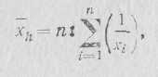
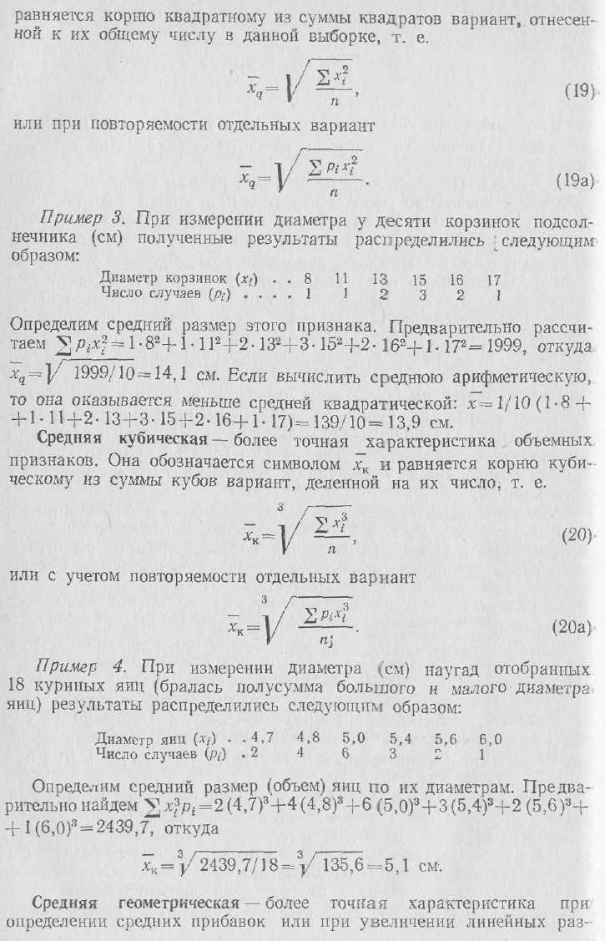
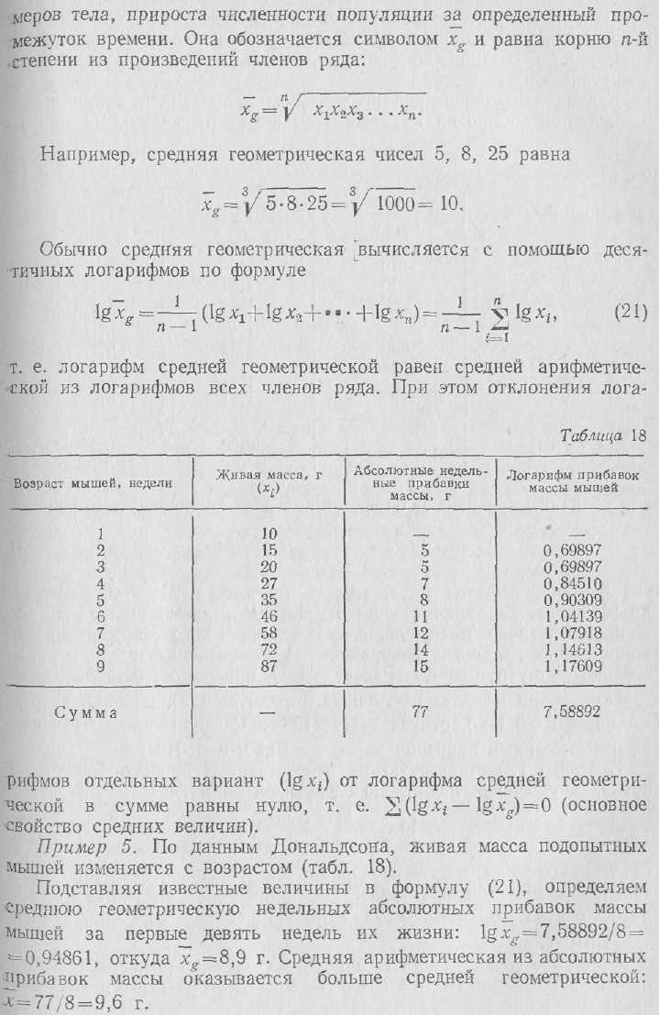

Если признак варьирует непрерывно и выборка группируется в интервальный вариационный ряд, средняя геометрическая вычисляется, как и средняя арифметическая, по центральным значениям интервалов.
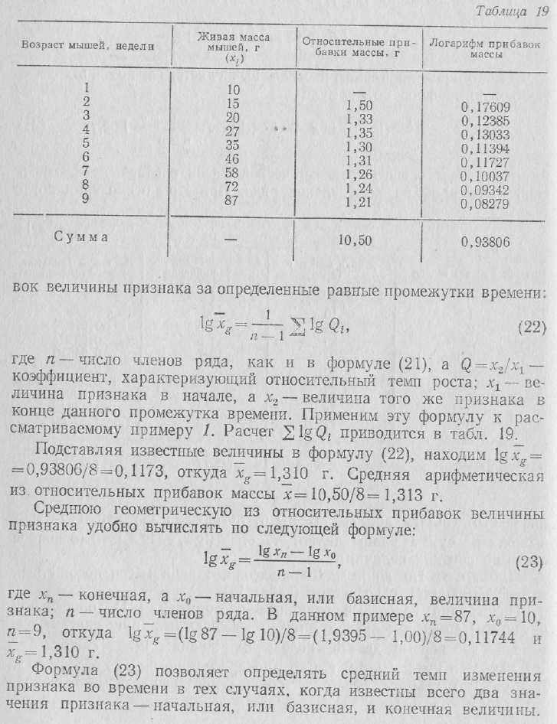
Будучи характеристикой рядов динамики, средняя геометрическая вычисляется обычно не из абсолютных, а из относительных приба-
Пример 6. По данным М. А. Ольшанского (1950), с 1936 по 1940 г. проводился отбор на увеличение длины волокна у гибридного сорта хлопчатника. В результате пятилетнего отбора длина волокна увеличилась с 26,3 до 31,0 мм, т. е. на 17,8% от исходной (базисной) величины (26,3). Определим среднегодовой эффект селекции этого признака. Подставляя данные в формулу (23), находим lg.t_{g}=l/(5-l)-(lg31,O — lg26,3)=0,07140/4=0,01785, откуда х_{а}^0,1044, или 10,44%. Среднегодовой эффект селекции будет равен 10,44/5=2,1%.
Средняя геометрическая — более точный показатель, чем средняя арифметическая, когда приходится характеризовать изменения признаков во времени. В этом нетрудно убедиться, имея в виду тот факт, что последовательное умножение показателя относительного прироста величины Признака (x_{g}) начиная с начальной величины (х„) равно его конечной величине (х_{п}). Этот прием служит для проверки точности расчета средней геометрической относительных прибавок величины признака за данный период времени. Так, в отношении первого примера 10-1,310-1,311-1,311-1,311-1,311-1,311 х X 1,311-1,311 = 87. Если же применить этот способ для проверки точности средней арифметической из суммы относительных недельных прибавок массы мышей, получается следующий результат: 10-1,313-1,313-1,313-1,313-1,313-1,313-1,313-1,313=88,5. Отсюда видно, что средняя геометрическая более точно характеризует динамику явлений, чем средняя арифметическая. Как правило, средняя арифметическая незначительно отличается от средней геометрической и в качестве приближенной характеристики темпов динамики пользуются и средней арифметической, вычисление которой связано с меньшей затратой труда.
Одним из условий правильного применения средней геометрической является наличие геометрической прогрессии, заложенной в самой динамике явления. Эта особенность несколько ограничивает области применения этого ценного показателя.
СТРУКТУРНЫЕ СРЕДНИЕ
Медиана эмпирического распределения — средняя, относительно которой ряд распределения делится на две половины: в обе стороны от медианы располагается одинаковое число членов ряда (вариант). Медиана обозначается символом Me (от лат. Mediana — средняя). На небольших выборках определить медиану довольно легко. Для этою совокупность наблюдений ранжируют по возрастающим значениям признака, и если число членов ряда нечетное, то центральная варианта и будет его медианой. При четном числе членов ряда медиана определяется по полусумме двух соседних вариант, расположенных в центре ряда. Например, имеется следующий ряд числовых значений признака: 12 14 16 18 20 22 24 26 28. Медианой этого ряда будет центральная варианта, т. е. Me —20; в обе стороны от нее отстоит по четыре варианты, а для ряда — 6 8 10 12 14

16 18 20 22 24 — медианой будет полусумма двух его центральных членов, т. е. Ме=(14+16)/2=15.
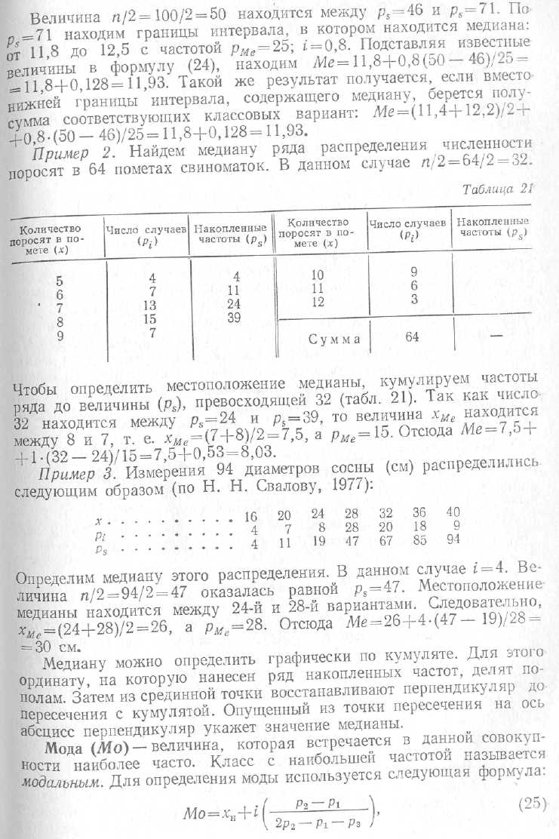
Если выборка распределена в вариационный ряд, медиана определяется следующим образом. Сначала находят класс, или интервал, в котором содержится медиана. Для этого кумулируют частоты ряда в направлении от меньших к большим значениям классов до величины p_{s}, превосходящей п/2, т. е. половину всех членов ряда (п). Первая величина в ряду накопленных частот (p_{s}), превышающая п/2, соответствует медианному классу. Затем берется разность между л/2 и суммой накопленных частот p_{s}, которая предшествует медианному классу и относится к частоте (р_{Ме}) медианного класса; резуль-
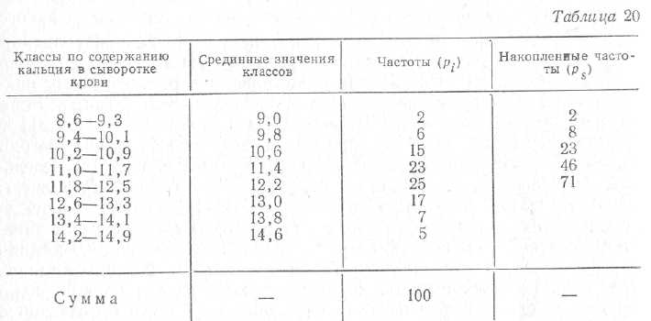
тат умножается на величину классового интервала (t)- Найденная величина прибавляется к нижней границе медианного интервала {х_{Ме}) или к полусумме соседних классовых вариант \х₁-\-х₂)!2 — х_{Ме}, если выборка распределена в безынтервальный вариационный ряд. В результате получается искомая величина медианы:
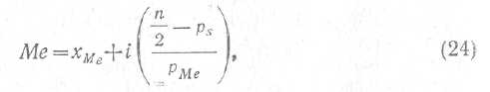
где х_{Ме}— нижняя граница интервала, в котором находится медиана, или полусумма соседних классовых вариант промежутка, в котором должна быть медиана, если последняя определяется для выборки, распределенной в безынтервальный вариационный ряд; p_{s}— число-накопленных частот, стоящее перед медианным классом; Р_{Ме}~^{ча}~ стота медианного класса; i — величина классового интервала; п — общее число наблюдений, или объем выборки.
Пример 1. Вычислим медиану ряда распределения кальция (мг%) в сыворотке крови павианов гамадрилов (табл. 20).
